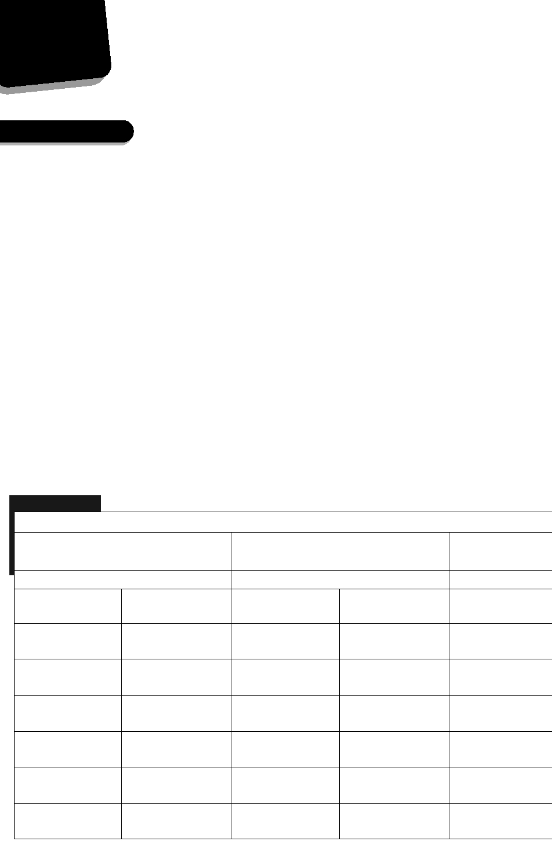
2. La
Les amortissements en fonction de la durée de vie
Vous effectuez un remplacement dans la société Lechat, spécialisée dans la commercialisation
de produits pour animaux.
Mme Lechat, comptable de la société, vous demande de traiter les opérations concernant
les amortissements de certains biens. L'exercice comptable coïncide avec l'année civile.
1. L'année dernière, la société Lechat a acquis plusieurs biens :
- un véhicule de tourisme pour les déplacements de M. Lechat ;
- du mobilier pour l'accueil.
Complétez les plans d'amortissements en fonction de la durée de vie (annexes 1 et 2).
société a fait construire un local plus grand et plus fonctionnel pour
accueillir ses services administratifs. Grâce aux renseignements fournis en
annexe 3, répondez aux questions de Mme Lechat (annexe 4).
Annexe
1
Intitulé : Matériel de transport
Date d'acquisition : 20/01/N-1
Date de mise en service : 02/02/N-1
Type d'amortissement : Durée de vie
Annuités
Reste à amortir
Taux :
………..
N° compte : 218200
Bien : Fiat Bravo
Valeur résiduelle : 3000€
Coût d'acquisition : 15 810 € TTC
Durée : 5 ans
%
Exercices
Bases
VNC fin
d'exercice

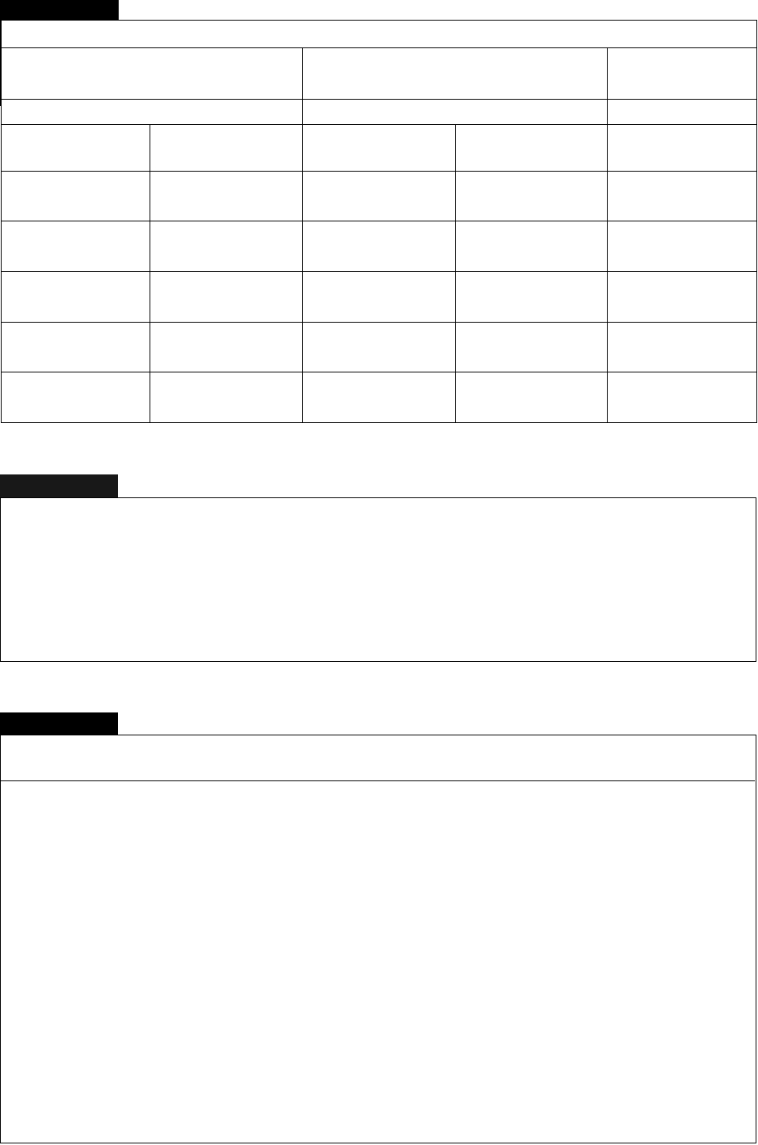
Annexe
2
Intitulé : Mobilier
Date d'acquisition : 10/02/N-1
Date de mise en service : 20/02/N-1
Type d'amortissement : durée de vie
Annuités
Reste à amortir
Taux :
………..
N° compte : 218400
Bien : Bureau
Service : Accueil
Coût d'acquisition : 3 480 € HT
Exercices
Bases
Durée : 4 ans
%
VNC fin
d'exercice
Annexe
3
Construction et agrandissement des locaux
N° compte : 213100
Coût d'acquisition : 18 790,00 € HT
Date de début de construction : 15/03/N-1
Date d'occupation des locaux : 15/04/N-1
Intitulé : Bâtiments administratifs
Durée d'utilisation : 20 ans
Amortissement : Durée de vie
Annexe
4
Le 02/01/N+1
Note n° 17
1 - Comment définir un amortissement ?
..........................................................................................................
...............................................................................................................................................................................
2 - Quel est le taux d'amortissement ?
..............................................................................................................
...............................................................................................................................................................................
3 - Calculez les annuités :
• en N-1 :
• en N :
..............................................................................................................................................................
.................................................................................................................................................................
Merci
Mme Lechat
Je souhaite étudier le dossier concernant l'agrandissement des locaux, mais il me manque certains
renseignements. Pouvez-vous répondre aux questions suivantes en détaillant vos calculs ?
• Les deux dernières annuités :…………………………………………………………………………………
n N :
• en N :

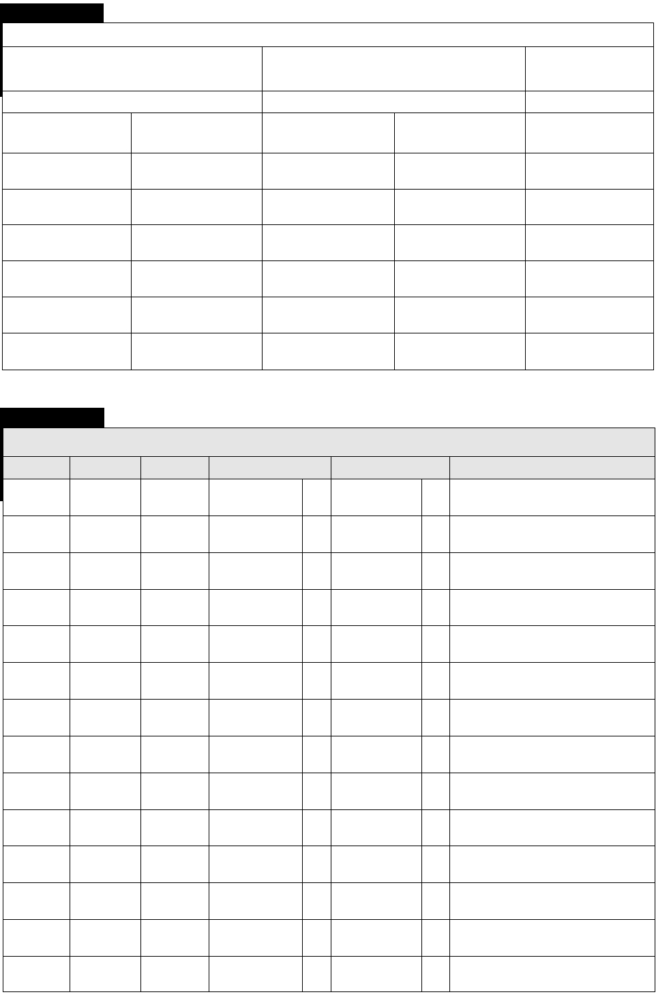
Annexe
5
Intitulé : Matériel informatique
Date d'acquisition : 01/10/N-2
Date de mise en service : 01/10/N-2
Type d'amortissement : Durée de vie
Annuités
Taux : 20 %
VNC fin
d'exercice
Durée : 5 ans
N° compte : 218300
Bien : Micro-ordinateur
Valeur résiduelle : 250€
Coût d'acquisition : 1 512 € HT
Exercices
N-2
N-1
N
N+1
N+2
N+3
Bases
Annexe
6
Journal : OD
Débit
Crédit
Libellé
N° pièce
N° compte
BORDEREAU DE SAISIE
Date
Reste à amortir
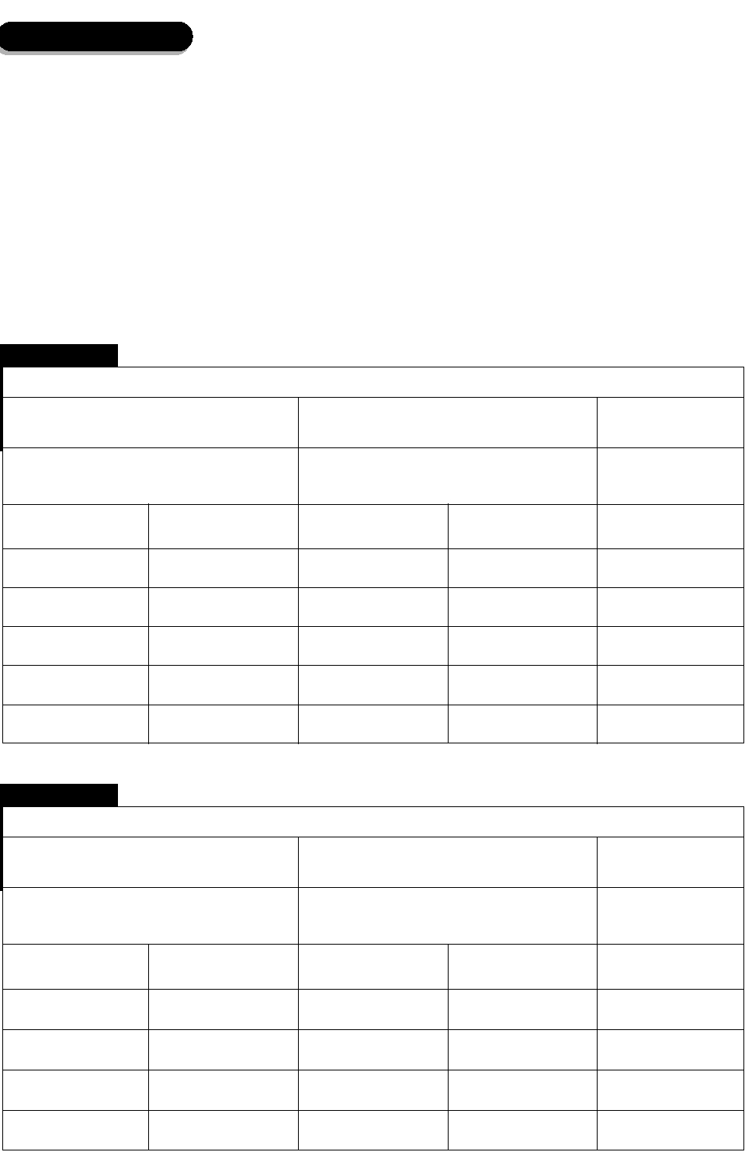
Exercice 2
Traiter les amortissements en fonction de l’unité d’oeuvre
Votre mission dans la société Lechat a été prolongée. Étant satisfaite de votre travail
concernant le dossier sur les amortissements linéaires, Mme Lechat vous demande de trai-
ter les amortissements en fonction de l’unité d’œuvre . La société Lechat a acquis le 01/09/N-2,
un véhicule utilitaire pour un montant de 12500 € HT. L’amortissement du véhicule se fera en fonction du kilométrage parcouru : 1ère année :15000kms - 2 ème année : 80000kms 3ème année :80000kms - 4ème année :100000kms
1. Etablir le plan d’amortissement du véhicule (annexe 1).
2. Enregistrez les dotations dans le bordereau de saisie pour l'année N (annexe 2).
Matériel de transport
Date d'acquisition : 01/09/N-2
Date de mise en service : 01/09/N-2
Taux linéaire :
Type d'amortissement :
Taux dégressif :
Amortissements
cumulés
VNC fin
d'exercice
Durée :
N° compte : 218200
Bien : Véhicule utilitaire
Immatriculation : 2857 KT 44
Coût d'acquisition :
Exercices
Bases
Annuités
Intitulé : Matériel informatique
Date d'acquisition : 10/07/N
Date de mise en service : 15/07/N
Taux linéaire :
Type d'amortissement : dégressif
Taux dégressif :
Amortissements
cumulés
VNC fin
d'exercice
Durée : 4 ans
N° compte : 218300
Bien : Micro-ordinateur
Service : Commercial
Coût d'acquisition : 2 575 € HT
Exercices
Bases
Annuités
Date | Libellé | Compte | Débit | Crédit

Annexe 1
Annexe 2
Annexe
3
.

